暨南大学本科实验报告专用纸
课程名称 计算机网络实验 成绩评定______________
实验项目名称 综合组网与配置 指导教师 潘冰 ____
实验项目编号 12 实验项目类型 验证型 实验地点 B402 _____
学生姓名 贾熙妮 学号 2019053751
学院 智能科学与工程学院 系 信息安全 专业 信息安全
实验时间 2021 年 12 月 7 日 上 午～ 12 月 20 日 下 午
一、实验目的
通过该实验的设计与配置模拟，考核学生对已学知识的掌握程度，加深对网络协议和原理的理解；培养学生利用网络技术结合实际需要分析问题、解决问题的能力；培养学生的组网技能和实际动手能力；培养学生的协调工作能力；提高学生撰写实验报告的能力。

二、实验内容和要求
下图是模拟某学校网络拓扑结构，在该学校网络接入层采用S2126交换机，接入层交换机划分了办公网VLAN2和学生网VLAN4，VLAN2和VLAN4通过汇聚层S3550与路由器A相连，另外S3550上有一个VLAN3存放一台网管机。路由器A和B通过路由协议获取路由信息后，办公网可以访问B路由器后面的FTP服务器。为了防止学生网内的主机访问重要的FTP服务器，A路由器采用了访问控制列表的技术作为控制手段。需要在三层交换机上建立路由表。
要求：
1、每4个人一个小组，共同完成实验；
2、本实验安排学时为4学时，实验前每个小组提交一份实验预习报告。预习报告包括实验内容、配置设计和步骤。详细描述IP地址配置、设备的连接端口号。本部分15分。
3、实验后在每个小组随机选取1-2个人汇报实验情况。实验完成并汇报成功，则实验通过。
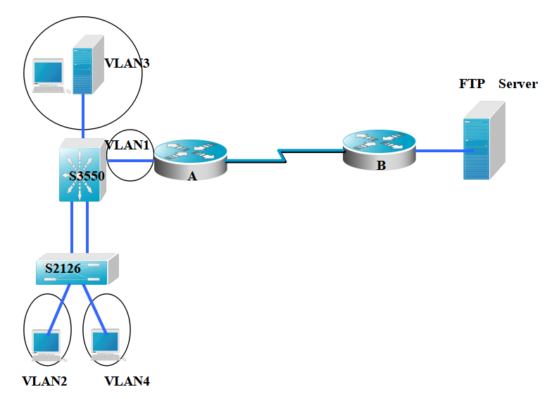
说明：1、如果需要在在VLAN3的主机上运行WireShark监听其他主机，如何实现？(需要端口镜像) 5分
1、S2126和S3550之间的双线是用来做端口聚合的，可以起到交换机之间的连接冗余和增加带宽作用，如何实现？5分
SwitchA(config)#interface aggregateport 1 ！创建聚合端口AG1
SwitchA(config)#switchport mode trunk ！配置AG模式为trunk
SwitchA(config)#interface range fastethernet 0/1-2 ！进入端口0/1、0/2
SwitchA(config-if-range)#port-group 1 ！配置端口0/1、0/2属于AG1
SwitchA#show aggregateport 1 summary ！显示聚合端口信息
2、学生网内的主机不能访问FTP服务器，能否ping通呢？为什么？如何设置wireshark显示过滤器才能监听访问是否成功？5分
不能ping通，学生网是无法访问FTP服务器的
本次实验由于是在模拟器上完成所以无法设置wireshark
3、写好总结，把出现的问题和解决方法写出来，把收获和启发写出来，把不足和建议写出来。10分。

三、实验原理
1.交换机的配置与VLAN的划分
①关于交换机管理IP地址的配置：
Switch>enable !进入特权模式
Switch#configure terminal !进入全局模式
Switch(config)#interface vlan 1 !进入交换机管理接口配置方式
Switch(config-if)#ip address 192.168.0.1 255.255.255.0 !配置交换机管理接口的IP地址
Switch(config-if)#no shutdown !开启交换机管理接口

- 交换机命令行模式
（1）用户模式
Switch>
进入交换机后看到的第一个操作模式。该模式下可简单查看交换机软件硬件版本信息。
（2）特权模式
Switch#
可以对交换机的配置文件进行管理，查看配置信息，进行网络测试与调试。
（3）全局模式
Switch(config)#
可以配置全局性参数，如姓名、登录信息
（4）端口模式
Switch(config-if)#
对交换机端口进行参数配置。
- 常用交换机命令
Switch>enable !进入特权模式
Switch#configure terminal !进入全局模式
Switch(config)#interface fastethernet 0/5 !进入端口模式
Switch（configif-if)#exit !返回上级模式
Switch(config)#end !返回特权模式
Switch#show interface fastethernet 0/5 !查看端口配置信息

- 访问控制列表技术（ACL）
①定义标准访问控制列表：
Router(config)#access-list access-list-number {permit/deny}
source ip address [widecard mask]
说明：缺省的通配符掩码 = 0.0.0.0
隐含条件为拒绝所有（deny any）
②指明要在端口上的“进”还是处“出”方向应用访问控制列表
Router(config-if)# ip access-group access-list-number { in | out }
说明：缺省 = 出方向
③访问控制列表的放置
将标准访问列表置于离目的设备较近的位置
将扩展访问列表置于离源设备较近的位置
④访问控制列表的查看和检测
1) 检查语句并核实是否所有内容都被正确键入
Router#show access-list access-list-number
2) 确认访问控制列表正确应用到期望的接口上
Router#show running-config 或者
Router#show ip int type solt
3) 确认访问控制列表是否正确运行
试图从已经被禁止或者被允许的源网络传送出数据包。运行一些Ping等命令来测试访问控制列表。
- 路由器实现Vlan间通信
交换机端口与路由器端口连接，由于路由器端口同时属于多个VLAN，因此该端口使用Trunk模式。将路由器端口设置成多个字接口，分别属于多个VLAN ，每个子接口IP地址即为该对应网段的网关地址。实际上通过IP地址实现不同VLAN间通信。

四、实验步骤（过程、结果截图）对实验结果进行分析或说明
设计：首先实现左侧交换机A和交换机B之间实现跨vlan的互相通信：
在交换机上SwitchA上建立并配置vlan2、3、4，在交换机SwitchB上建立并配置vlan2、4
各vlan的配置信息：
PC0 （Vlan2）：ip：192.168.20.4 子网掩码：255.255.255.0 网关：192.168.20.254
PC2 （Vlan3）：ip：192.168.30.2 子网掩码：255.255.255.0 网关：192.168.30.254
PC1 （Vlan4）：ip：192.168.40.5 子网掩码：255.255.255.0 网关：192.168.40.254
根据之前学过的内容，设计为在三层交换机SwitchA上添加两个了vlan2和vlan4，再分别给各个vlan配置相关接口，比较重要的是一定要记得两个交换机之间的接口（我使用的都是F0/24）一定要配置为trunk模式，综上则可以实现左边各vlan即学生网、办公网和网管机之间的通信；
接着需要实现右侧的路由器与路由器，路由器与交换机之间的通信：它们之间除了建立接口并正确配置连接之外，最重要的是静态路由的配置，路由器SwitchA、路由器RouterA和路由器Route人B上都需要配置静态路由（其他rip协议也都可以，但需要保持一致）。

实验过程中各接口连接及相关地址如下图所示：
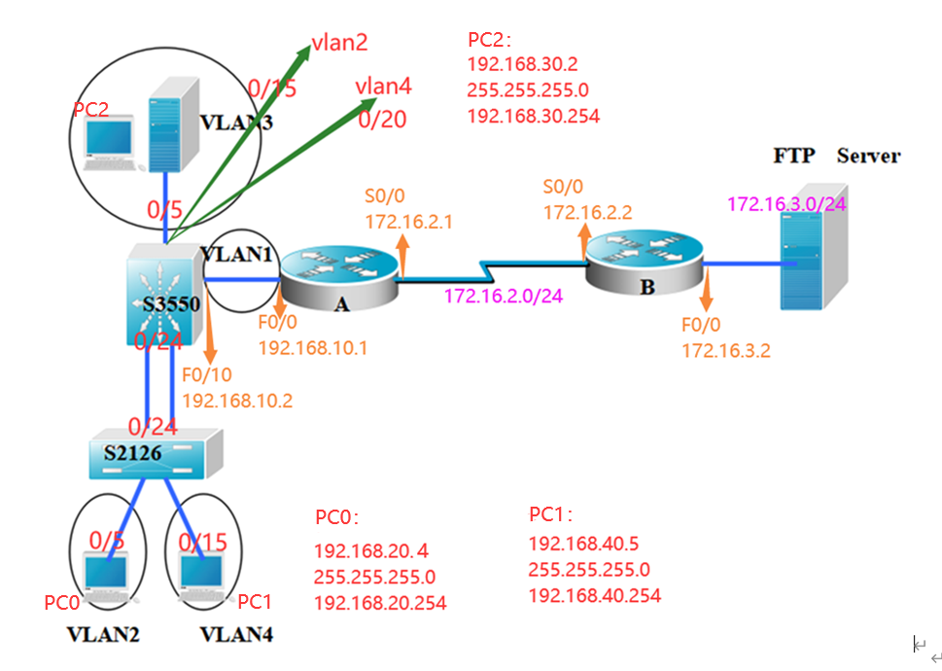
具体步骤如下所示：
在思科模拟器中首先进行交换机、路由器等之间的连接：
（模拟器中的路由器的串口需要自己手动添加配置）
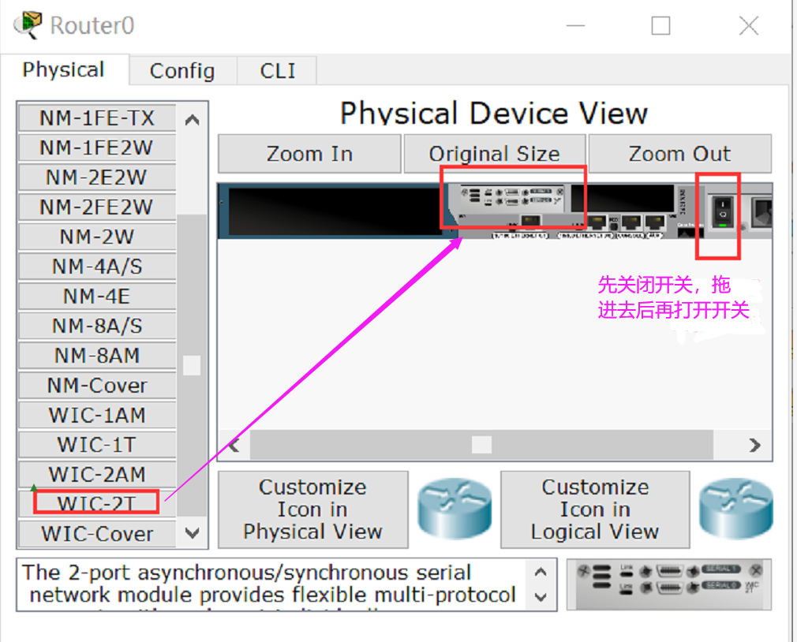
如下图，是在模拟器中进行了实验拓扑图的连接：
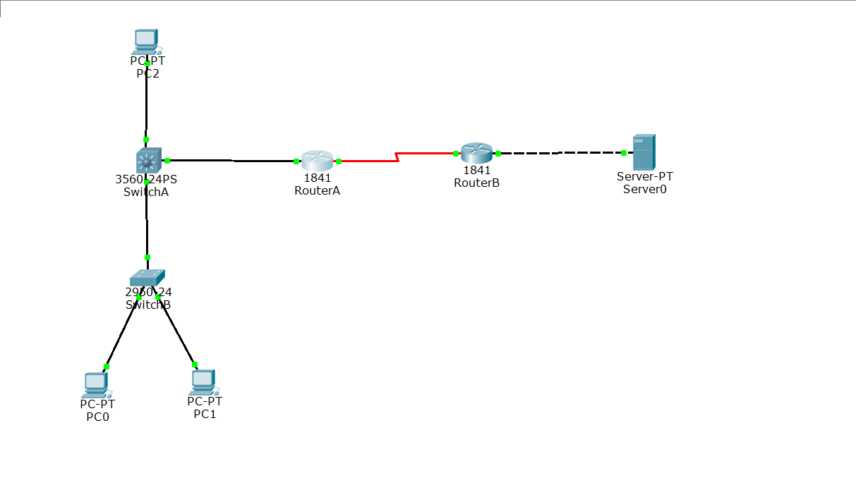
对上图中的三台PC机进行ip的配置：
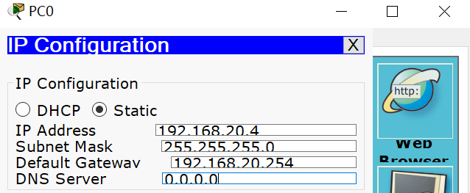
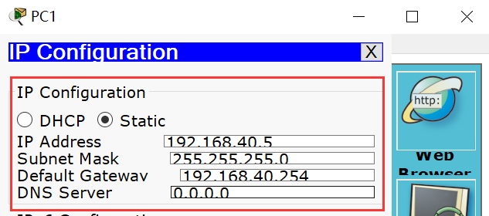
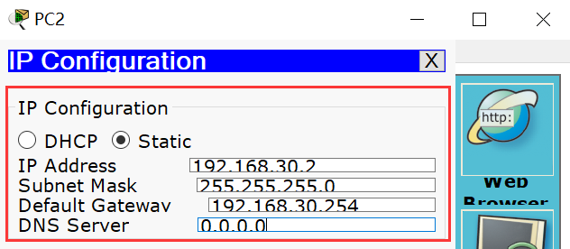
- 进行三层交换机SwitchA的配置
（1）划分子网，建立3个vlan
登陆三层交换机（即拓扑图中的S3550，在本实验中名为SwitchA），划分3个vlan
Vlan2 —— 办公网
Vlan3 —— 网管
Vlan4 —— 学生网
在三层交换机上进行vlan的建立、端口的分配等：
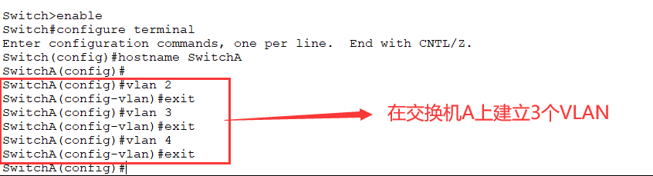
（2）分配并配置端口，如下图，我们为vlan2、3、4分别分配端口：F0/15、F0/5、F0/20
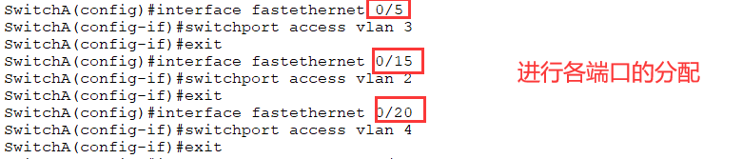
（3） 在交换机SwitchA上将与SwitchB相连的端口（我用的为F0/24端口）定义为tag vlan模式（trunk模式）。用于与SwitchB连接。
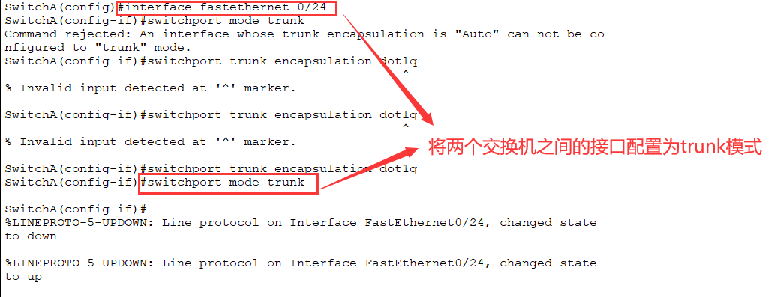
（4）显示信息：
检查均无误！
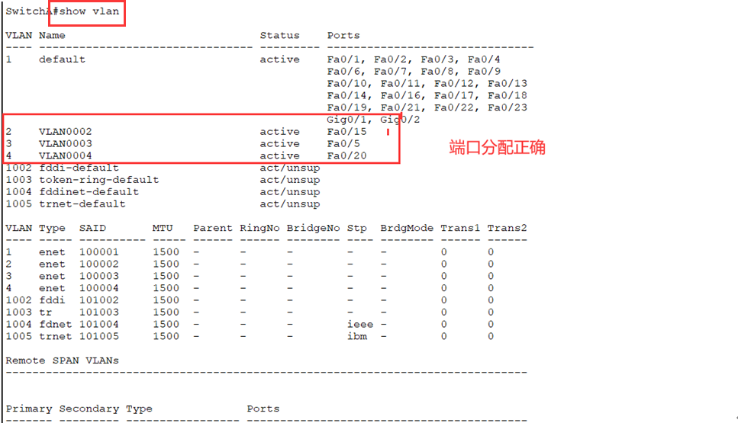
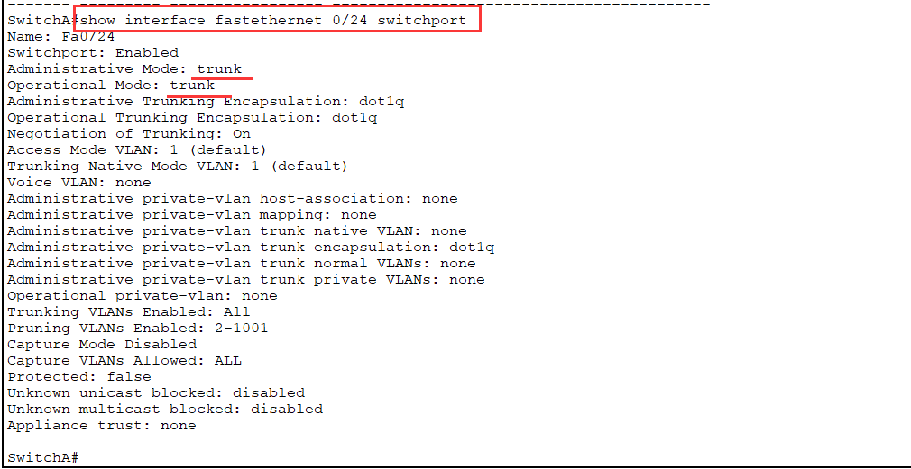
（5）设置三层交换机vlan之间的通信
给各vlan分配IP地址（给VLAN分配的IP地址就是这个网段的网关地址，在该网段中，PC机的网关地址应设置成这个地址！）
各PC机的网关地址：
PC0 （Vlan2）：ip：192.168.20.4 子网掩码：255.255.255.0 网关：192.168.20.254
PC2 （Vlan3）：ip：192.168.30.2 子网掩码：255.255.255.0 网关：192.168.30.254
PC1 （Vlan4）：ip：192.168.40.5 子网掩码：255.255.255.0 网关：192.168.40.254
配置过程如下：
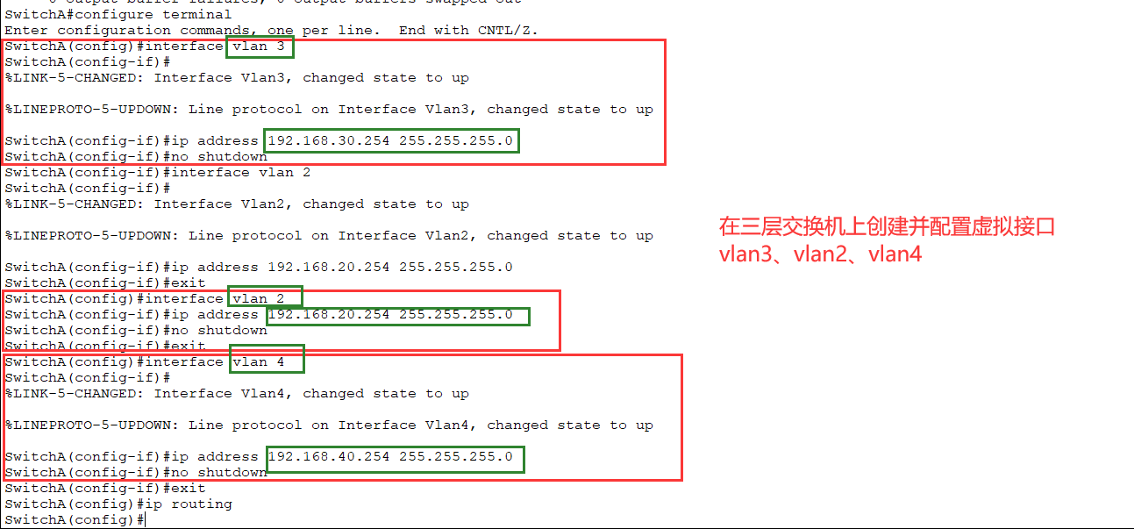
2. 二层交换机SwitchB的配置：
（1）建立vlan2、vlan4并分配接口
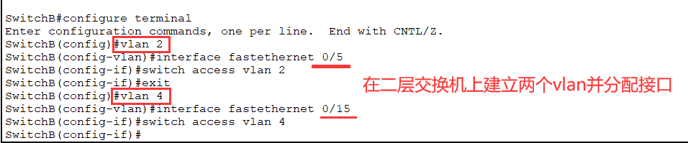
（2）把交换机SwitchB连接的0/24接口做成trunk模式。用于和SwitchA交换机的连接
（3）显示vlan和Trunk的配置信息：
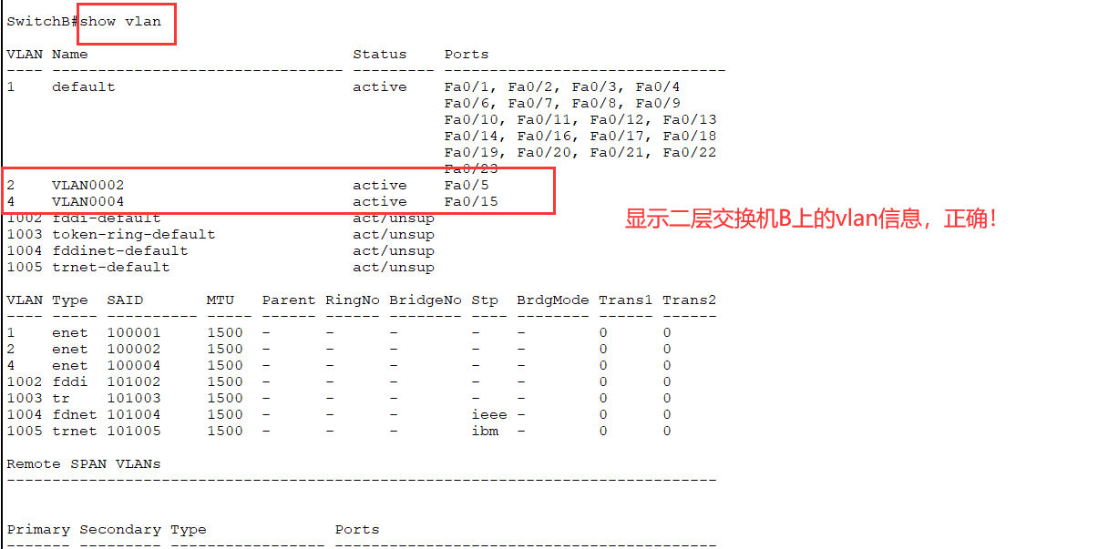
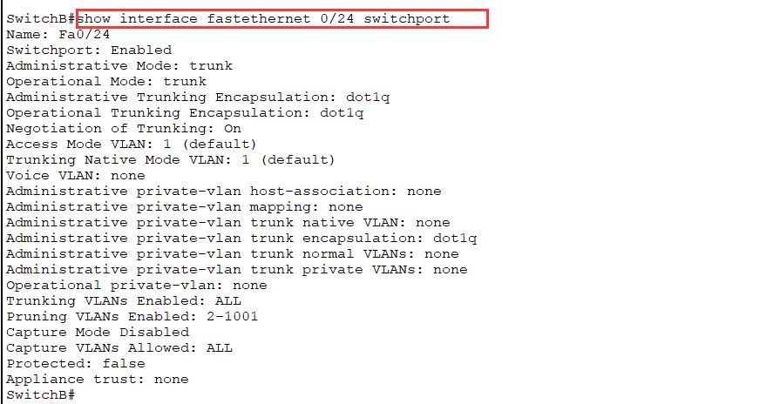
至此，左侧交换机SwitchA与SwitchB之间的连接，以及各vlan2、vlan3、vlan4之间的通信的实现皆已配置完成，如下图进行ping测试：

（1）vlan3与vlan2和vlan4之间进行通信：
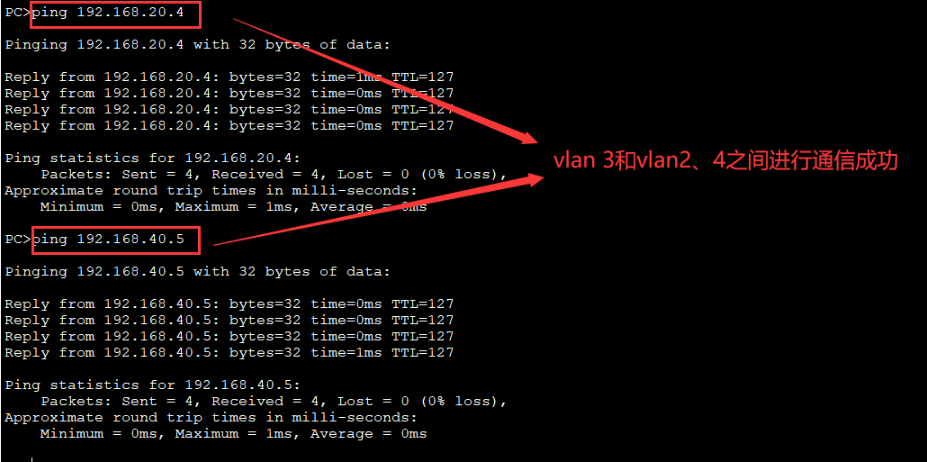

（2）vlan2与vlan3和vlan4之间进行通信：
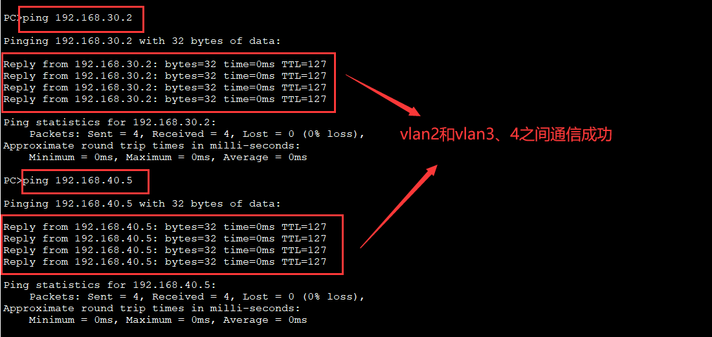

（1）vlan4与vlan2和vlan3之间进行通信：
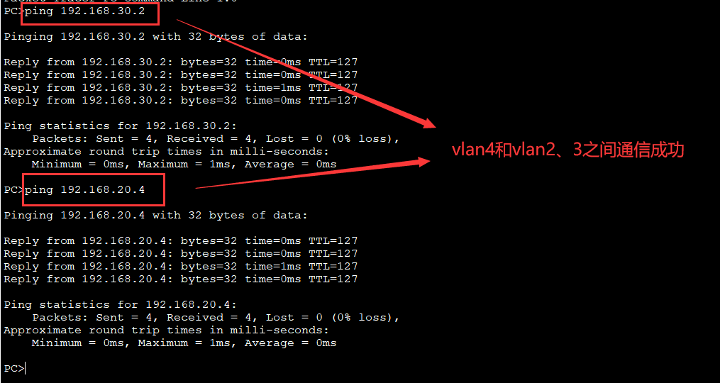
由测试结果 可知，我们的配置是成功的，各vlan之间的通信均已实现！

3. 对右侧的路由器RouterA进行配置：
（1）在路由器RouterA上配置路由器接口的IP地址
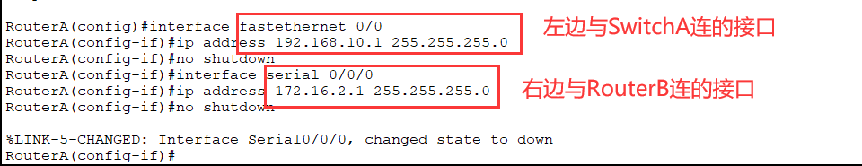
（2）配置静态路由
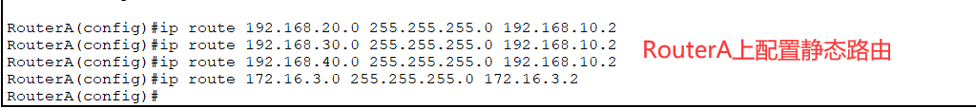

4. 对路由器RouterB进行配置
（1）在路由器RouterA上配置路由器接口的IP地址：
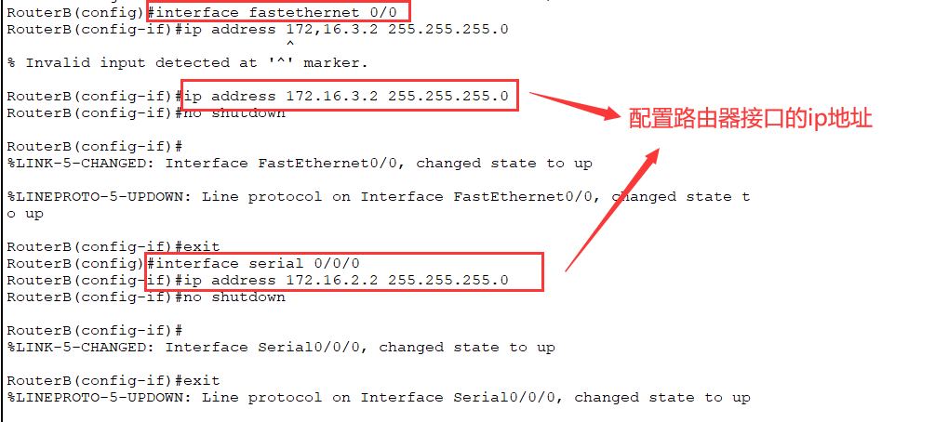
（2）配置静态路由
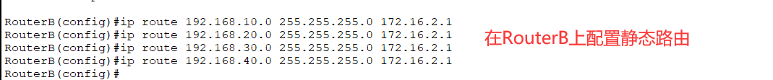

5. 进行三层交换机SwitchA与路由器RouterA之间的连接配置
（1）配置端口的IP地址以及静态路由
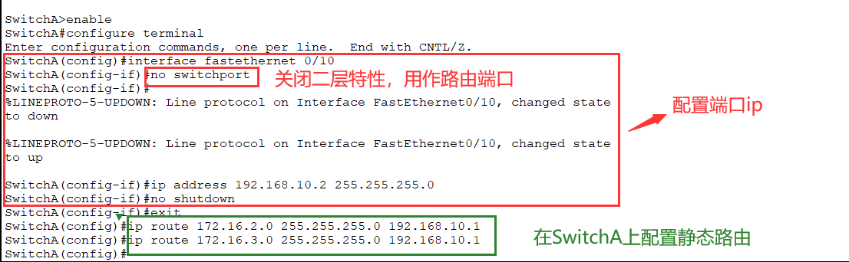

至此，右侧路由器之间的通信，路由器RouterA与交换机SwitchA之间的连接配置均已完成，如下图进行测试：

（1）办公网（vlan2）访问FTP：
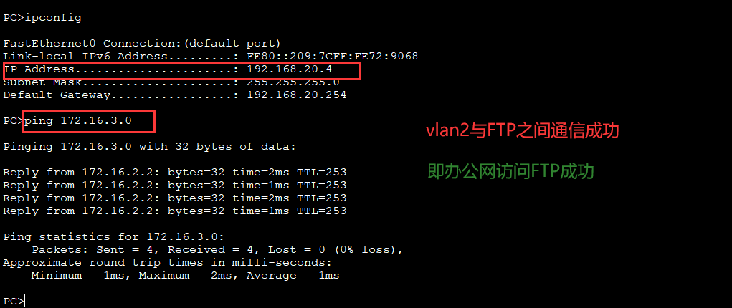
（2）学生网（vlan4）访问FTP：
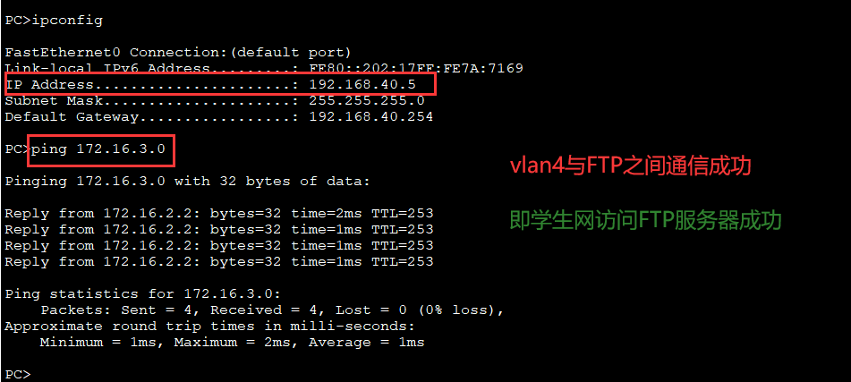
（3）网管机（vlan3）访问FTP：
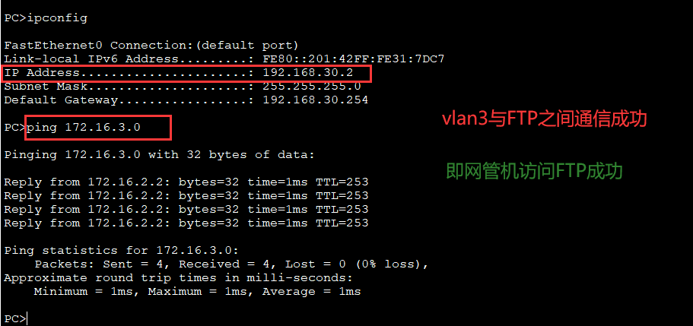
由测试结果可知，我们的配置是成功的，各vlan与FTP之间的通信均已实现！
6. 在路由器RouterA上进行访问控制列表的配置
（1）定义标准ACL，限制vlan4（学生网）的网段：
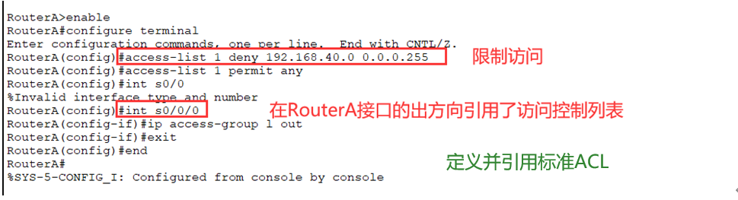
（2）显示配置信息并检查
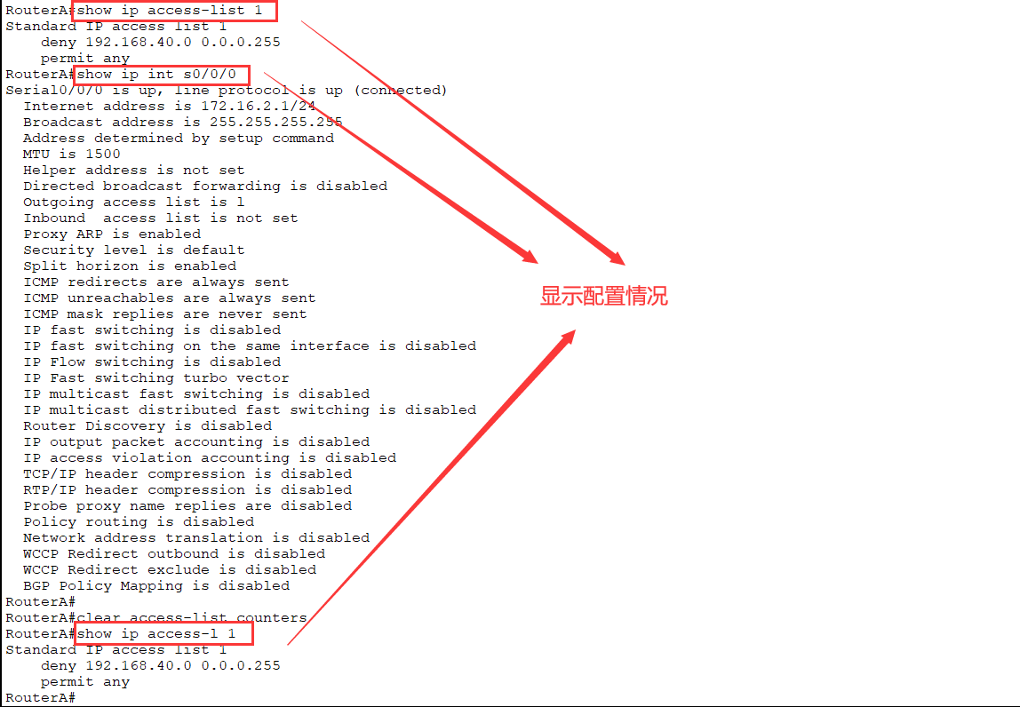
至此，RouterA上访问控制列表的配置已经完成，此时学生网应无法访问FTP服务器：
我们对此进行测试如下图：

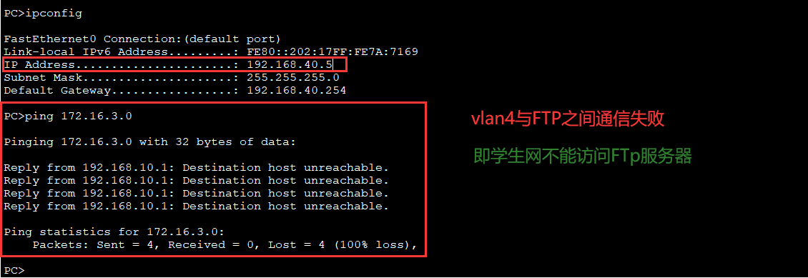
由上图可知，RouterA上的访问控制列表配置成功，学生网应无法访问FTP服务器！
五、实验总结，实验过程中遇到的问题是如何解决的
1.在交换机SwitchA上将与SwitchB相连的端口（假设为0/24端口）定义为trunk模式于与SwitchB连接时，输入如下图命令行时发生错误：
通过上网查询资料添加了一行代码“switchport trunk encapsulation dot1q”解决了问题：
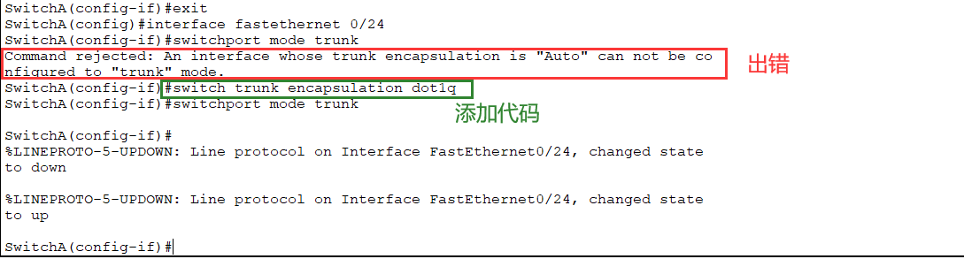
2.在路由器RouterA上配置与RouterB相连的接口S0/0/0时出错，仔细检查发现模拟器中的S接口是S0/0/0，而之前在实验室进行实验室接口为S0/0，没有注意下意识以为与实验室是一致的：
还有偶尔也会出现个别输入的错误，代码会报错，能够及时修改：
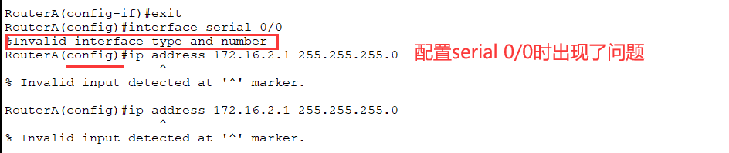
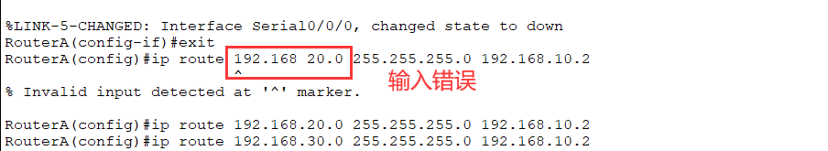
3.除了访问控制列表其他均配置完进行测试时，发现左侧vlan均只能访问到RouterB的左侧即172.16.2.2，而不能访问到右侧即172.16.3.2，检查RouterA的配置（show ip route）发现如下问题：
缺少了一条RouterA到最右边FTP网络的数据：
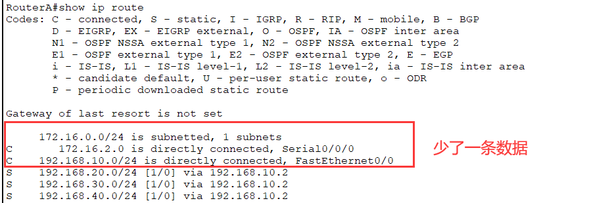
改正：添加后再次显示，信息完整：
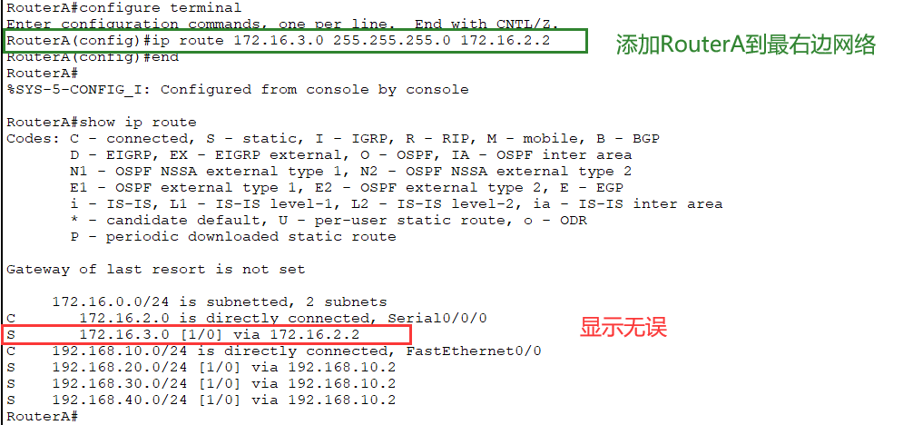
- 在RouterA进行访问控制列表的配置时：发现配置完成后，代码没有报错，但是测试时，vlan4（学生网）仍然能够访问FTP服务器：检查试验发现：是配置命令行中的一个数字1被误写为小写字母l
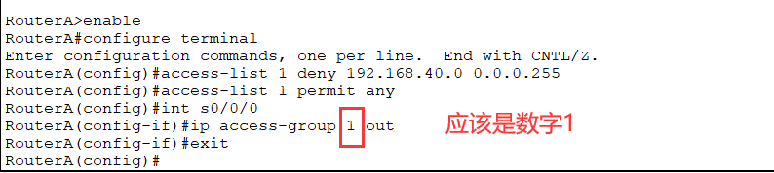
本次实验是一次综合性十分强的实验，也可以说是之前数次实验的结合，因此在实验前一定要有清晰的思路才能进行实验，通过本次实验，我们对本学期所学的内容有了一个整体上的认知和巩固！对于跨vlan间的通信、路由器与交换机之间的连接等知识点学会了融会贯通的使用！本来此次实验我们是在实验室小组完成的，但是在实验室我们的Vlan与RouterA的右侧总是不能通信，最开始我们配置的路由协议是rip后来改为了静态路由仍然没有成功，也请教了老师，检查了我们的配置和接线均是没有问题的，最后老师说实验室的某些设备本身可能是存在一些故障的，让我们下来可以在模拟器上试试，所以下来以后我们由在模拟器上进行了尝试，虽然过程中也出现了很多问题，但是随着我们多次实验越来越熟练问题也都能尽快得到解决，因此我们的实验最终也完美的完成了！通过这次实验，不仅我们的知识得到了巩固与加强，我们自身发现问题、分析问题、解决问题的能力也得到了很大的提高！

